Ahojte žiaci.
Pokyny k samoštúdiu z fyziky.
Od 23.3- do 29.3.2020. Prepísať do zošita témy nižšie uvedené témy: Opis pohybu telesa a Dráha pohybu telesa.
Prezri si aj prezentáciu k učivu: Opisujeme pohyb telesa.

Opis pohybu telesa
Pokoj a pohyb telesa vždy určujeme vzhľadom na iné teleso, najčastejšie voči zemi.
Cestujúci sediaci v idúcom autobuse sú :
voči autobusu v pokoji, voči ceste, či ľuďom stojacim na zastávke v pohybe.
Čiaru, po ktorej sa teleso pohybuje nazývame trajektória.
Dráha je dĺžka trajektórie.
Podľa tvaru trajektórie môžeme rozdeliť pohyb na:
- Priamočiary ( tvarom je priamka)
- Krivočiary ( tvarom je krivka)
Podľa zmeny rýchlosti môžeme rozdeliť pohyb na :
- Rovnomerný ( teleso sa pohybuje stálou rýchlosťou)
- Nerovnomerný ( rýchlosť telesa sa mení, teleso zrýchľuje alebo spomaľuje)
Tachometer – zariadenie na meranie okamžitej rýchlosti telesa
RÝCHLOSŤ
Pohyb telesa popisujeme fyzikálnymi veličinami:
  - dráha ....... s ........meter...........................kilometer
  - čas............ t .........sekunda.......................hodina
  - rýchlosť
Rýchlosť je fyzikálna veličina, označuje sa v a základnou jednotkou je meter za sekundu , označenie $\frac{m}{s}$ alebo m/s používanejšou jednotkou je kilometer za hodinu, označenie $\frac{km}{h}$ alebo km/h.
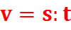
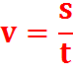
Rýchlosť vypočítame ako podiel dráhy telesa a času, za ktorý teleso dráhu prešlo:

Príklady rýchlostí:
Teleso | Rýchlosť v km/h
Chodec | 4-5
Šprintér | 40
Závodný kôň | 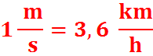  70
Gepard | 120
Delfín | 30
Boeing 787 | 900
Zjazdár | 130
Tenisová loptička pri podaní | 250
Puk Z.Cháru Cháru | 175
Orkán | 120

Priemerná rýchlosť
Ak sa teleso pohybuje nerovnomerným pohybom, vieme vypočítať priemernú rýchlosť tohto pohybu.
Priemernú rýchlosť nerovnomerného pohybu telesa vypočítame ako podiel celkovej prejdenej dráhy a celkového času.
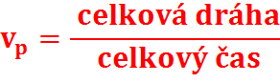

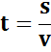
Dráha pohybu
Čas rovnomerného pohybu vypočítame ako podiel dráhy a rýchlosti.

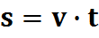
Dráhu rovnomerného pohybu vypočítame ako súčin rýchlosti a času.
Dráha rovnomerného pohybu telesa priamoúmerne závisí od času, za ktorý sa teleso pohybuje.
Túto závislosť vyjadruje graf dráhy.
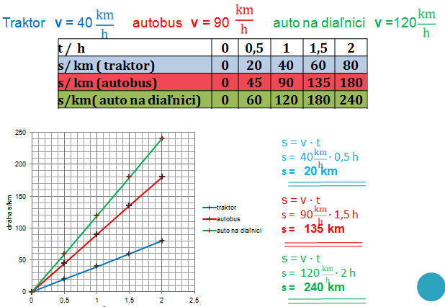
Graf dráhy vieme zostrojiť, ak poznáme časové intervaly a dráhy, ktoré teleso prešlo, alebo poznáme rýchlosť pohybu telesa.

Grafom dráhy rovnomerného pohybu telesa je priamka.
Čím je sklon priamky „prudší“, tým sa teleso pohybuje väčšou rýchlosťou.
Grafom dráhy nerovnomerného pohybu telesa je krivka.

Janko išiel na bicykli do kopca 3 km a trvalo mu to 15 minút, potom po rovine 10 km a trvalo mu to 20 minút a z kopca 7 km a trvalo mu to 10 minút. Aká bola jeho priemerná rýchlosť?
Časti grafu dráhy cyklistu sú úsečky, ale celková čiara je krivka, teda Jankov pohyb bol nerovnomerný, jeho rýchlosť sa počas pohybu menila.
Ak spojíme začiatočný a konečný bod grafu, získame priamku, ktorá je grafom rovnomerného pohybu telesa s priemernou Jankovou rýchlosťou.

